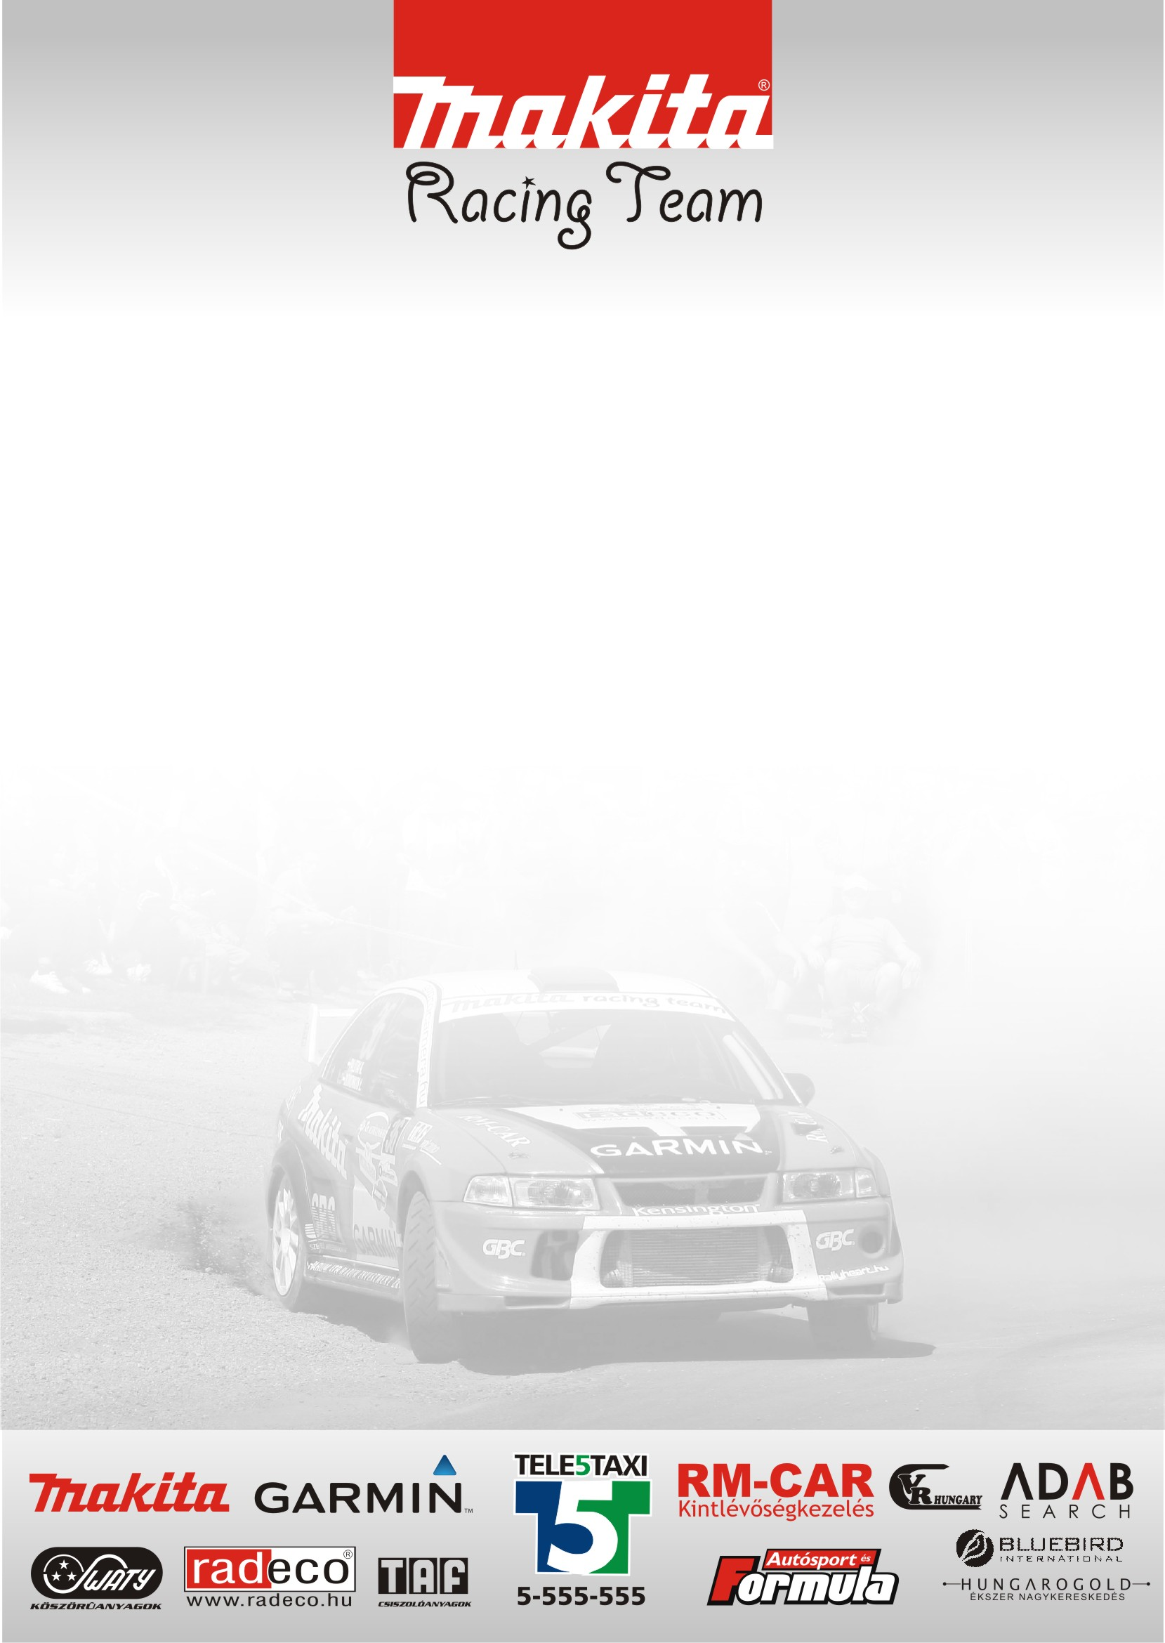

Némi kockázattal

A Makita Racing Team versenyzői közül már csak Domonkos László indul az ózdi futamon, aki az autó borsodi bérbeadásával vállalt némi kockázatot...

Domonkos László: - Jól állunk az autó felkészítésével, mert szerencsére a veszprémi károk csak felületesek voltak. Az ózdi futam előtt egy héttel az autó részt vesz a Borsod Rallye-n Lencsés Zsolt barátommal a volán mögött. Ez hordoz magával némi kockázatot, de Ő inkább a lassan, de biztosan tempó híve, így különösebben nem izgulok. Szeretnék egy másik típusú gátlógarnitúrát kipróbálni és egy garnitúra új gumival is meglepjük magunkat.

- Kellemes, száraz időt szeretnék és technikai probléma mentes versenyt. A pályák nem ismeretlenek, számtalanszor mentünk már ezeken a gyorsokon. Nekem itt jól szokott menni, remélem, nem szakad meg ez a sorozat. Ismét népes, húsz autó körüli mezőnyt várok a kategóriánkban és a 4-5-ik helyet tartanám reálisnak.

Ősz László: - Az idei évben a Rali-Túra Bajnokság M csoportját választottuk, ahol sikerült is jó eredményt elérnünk és már Veszprémben megnyertük a bajnokságot. Bár sokan leszólják ezt, mert kevés a nevező a kategóriában, én akkor is úgy érzem helyt álltunk. Minden versenyen, amin elindultunk célba értünk, és mindenhol benne voltunk az abszolút ötben, de jellemzően tudtunk volna az első helyért csatázni. Továbbá így rengeteg időnk maradt a versenyzés mellett arra, hogy az autó beállításával és tapasztalatszerzéssel foglalkozzunk.

- Az ózdi versenyen nem indulunk, de ott leszünk és próbálunk Domonkos Lacinak segíteni.

- Tervben volt még az év elején, hogy a HunGarian Baja-n elindulok egy tereprally autóval, de mind a navigátori oldala, mind az anyagi is csak részben látszik megoldottnak ezért úgy döntöttem, hogy nem indulok. Mint érdeklődők ott leszünk és próbálunk minél több tapasztalatot gyűjteni, mert nem tettünk le arról, hogy kipróbáljuk magunkat ebben a szakágban.

Köszönjük támogatóinknak!

